«Весне мы рады» идея для оформления групповой комнаты в детском саду»
По опушке шла весна,
Ведра с дождиком несла,
Оступилась на пригорке —
Опрокинулись ведерки.
«Весне мы рады» идея для оформления групповой комнаты в детском саду»
По опушке шла весна,
Ведра с дождиком несла,
Оступилась на пригорке —
Опрокинулись ведерки.
Весна – чудесное время года! С приходом каждой новой весны душа ликует и поёт. Всё дышит радостным преображением природы под лучами ласкового солнышка. Долгожданная весна постепенно входит в свои права, а значит, пора украшать группу в весеннем стиле. Такое украшение подарит теплую атмосферу и хорошее настроение детишкам и их родителям, будет радовать глаз! И пусть каждый день, проведенный в детском саду, будет как в доброй весенней сказке.
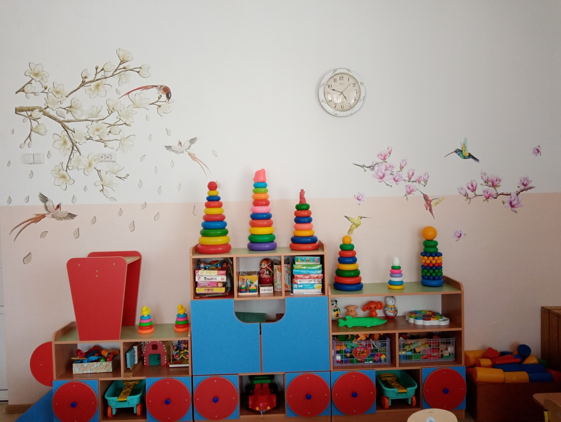
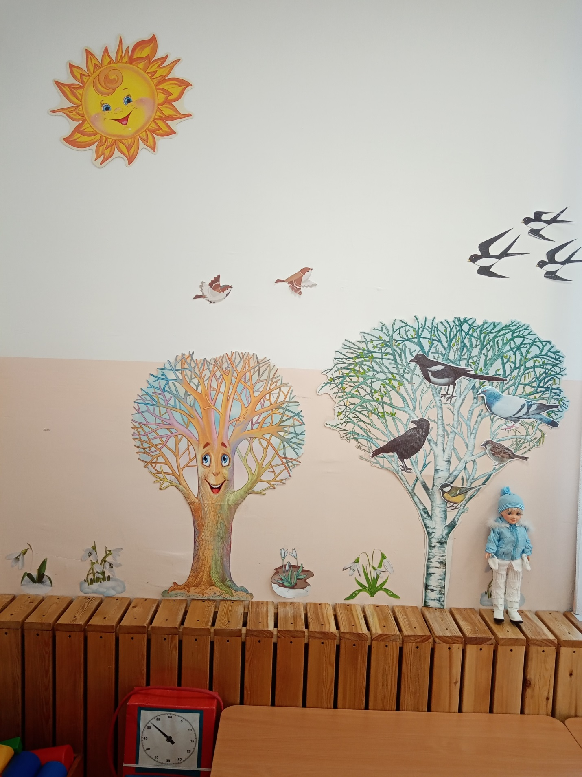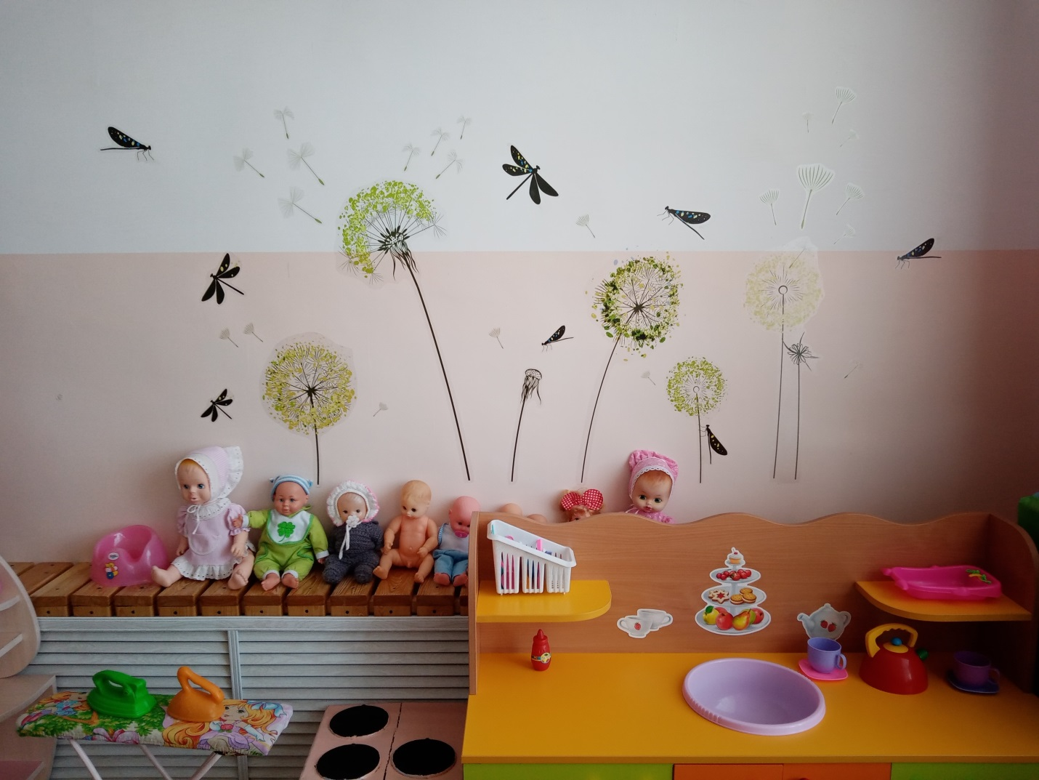
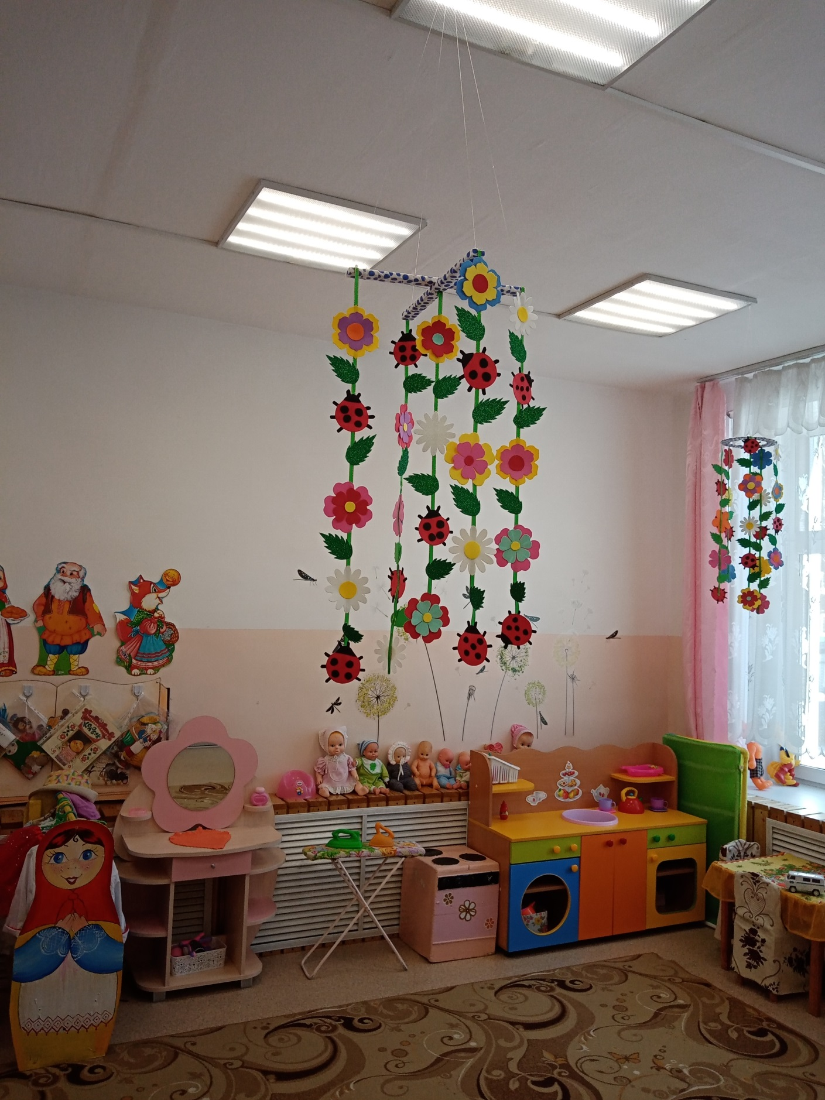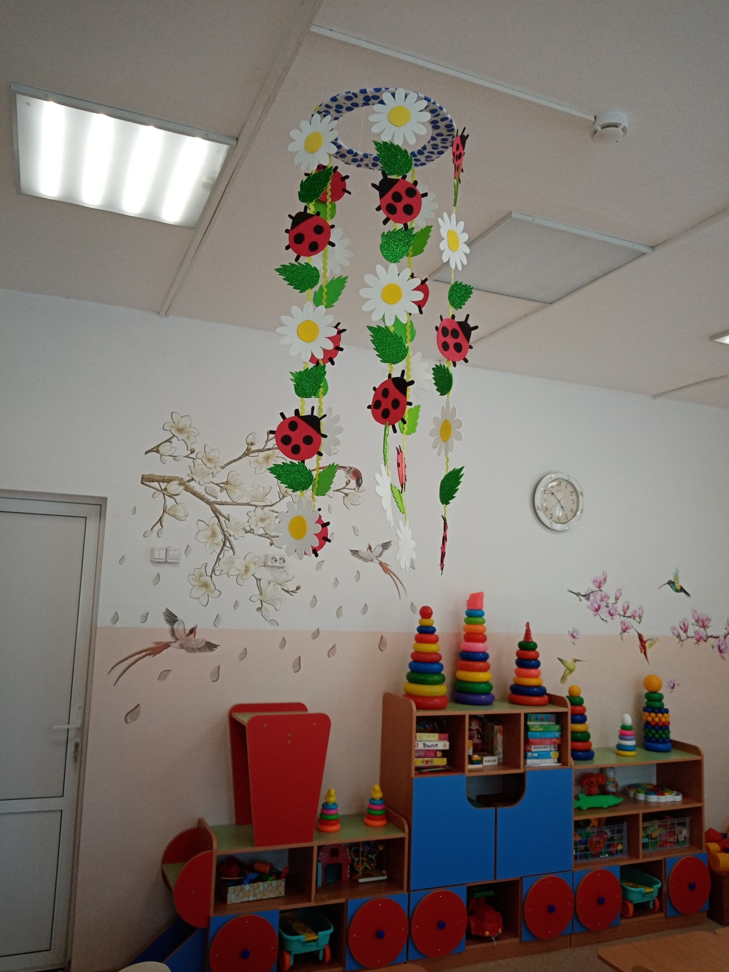
Теперь в нашей группе светло и очень красиво, каждый день мы приходим на работу и смотрим на наш труд, сразу поднимается настроение и понимаем скоро всё растает и настанет чудесная и теплая весна.
Воспитатель младшей группы: Н.В. Денисова

